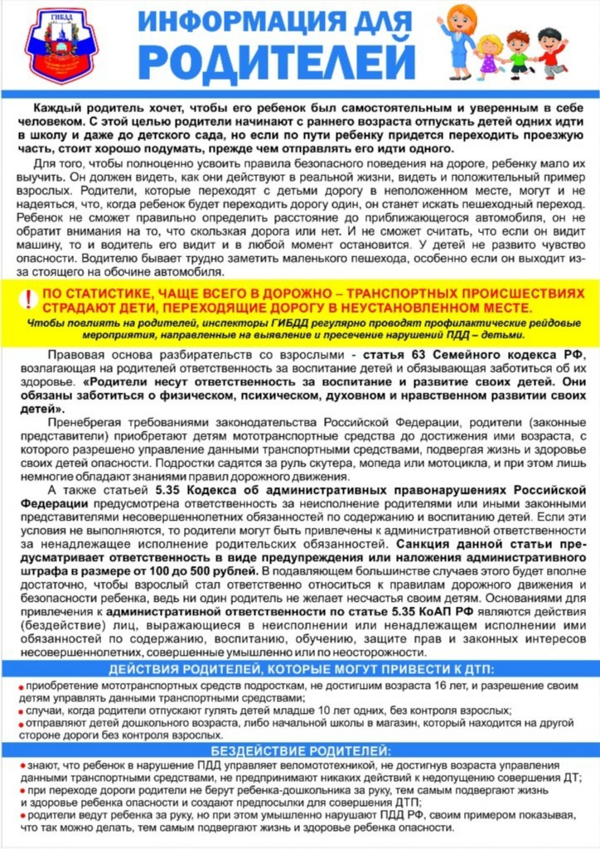

Информация для родителей (законных представителей) с разъяснением возможных правовых последствий нарушения Правил дорожного движения Российской Федерации, допущенных при сопровождении несовершеннолетних.

Уважаемые родители, Вы ответственны за нарушения детьми правил дорожного движения

В статье 63 Семейного кодекса РФ закреплены следующие обязанности родителей: «Родители несут ответственность за воспитание и развитие своих детей. Они обязаны заботиться о физическом, психическом, духовном и нравственном развитии своих детей».
Пренебрегая требованиями законодательства Российской Федерации, родители (законные представители) приобретают детям мототранспортные средства до достижения ими возраста, с которого разрешено управление данными транспортными средствами, подвергая жизнь и здоровье своих детей опасности. Подростки садятся за руль скутера, мопеда или мотоцикла, и при этом лишь немногие обладают знаниями правил дорожного движения.
Статьей 5.35 Кодекса об административных правонарушениях Российской Федерации предусмотрена ответственность за неисполнение родителями или иными законными представителями несовершеннолетних обязанностей по содержанию и воспитанию детей. Если эти условия не выполняются, то родители могут быть привлечены к административной ответственности за ненадлежащее исполнение родительских обязанностей. Санкция данной статьи предусматривает ответственность в виде предупреждения или наложения административного штрафа в размере от 100 до 500 рублей. Субъектом данного правонарушения являются родители.
Основаниями для привлечения к административной ответственности по статье 5.35 КоАП РФ являются действия (бездействие) лиц, выражающиеся в неисполнении или ненадлежащем исполнении ими обязанностей по содержанию, воспитанию, обучению, защите прав и законных интересов несовершеннолетних, совершенные умышленно или по неосторожности.
Действия родителей, которые могут привести к ДТП:
– приобретение мототранспортных средств подросткам, не достигшим возраста 16 лет, и разрешение своим детям управлять данными транспортными средствами;
– случаи, когда родители отпускают гулять детей дошкольного возраста одних, без контроля взрослых;
– отправляют детей дошкольного возраста в магазин, который находится в другом районе, микрорайоне, т.е дети находятся на проезжей части без контроля взрослых.
Бездействие родителей:
– знают, что ребенок в нарушение ПДД управляет веломототехникой, не достигнув возраста управления данными транспортными средствами, не предпринимают никаких действий к недопущению совершения ДТП с несовершеннолетним ребенком;
– при переходе дороги мама не взяла ребенка-дошкольника за руку, тем самым подвергла жизнь и здоровье ребенка опасности и создала предпосылки для совершения ДТП.
Состав административного правонарушения по статье 5.35 КоАП РФ формальный, то есть правонарушением считается сам факт неисполнения или ненадлежащего исполнения предусмотренных законом обязанностей, вне зависимости от наступления каких-либо вредных последствий.

В Свердловской области нарушения ПДД родителями, идущими вместе с детьми, рассматриваются на специальных комиссиях.
К работе с законными представителями несовершеннолетних подключаются сотрудники по делам несовершеннолетних.
Пренебрегая требованиями законодательства, родители и законные представители сознательно нарушают Правила дорожного движения, сопровождая через дорогу детей. Своим поведением взрослые создают реальную угрозу жизни и здоровью детей.
По всей Свердловской области проходят рейды по выявлению именно таких нарушений ПДД. Рейды проходят под названием «Трагедия безответственности» - именно безответственность родителей зачастую приводит к крайне тяжелым последствиям для их детей.
Сотрудники полиции и педагоги считают, что только штраф и публичное порицание за нарушение ПДД может иметь воздействие на взрослых людей. В этой ситуации еще есть надежда, что положение дел исправится - взрослые будут демонстрировать только положительный пример своим детям.

